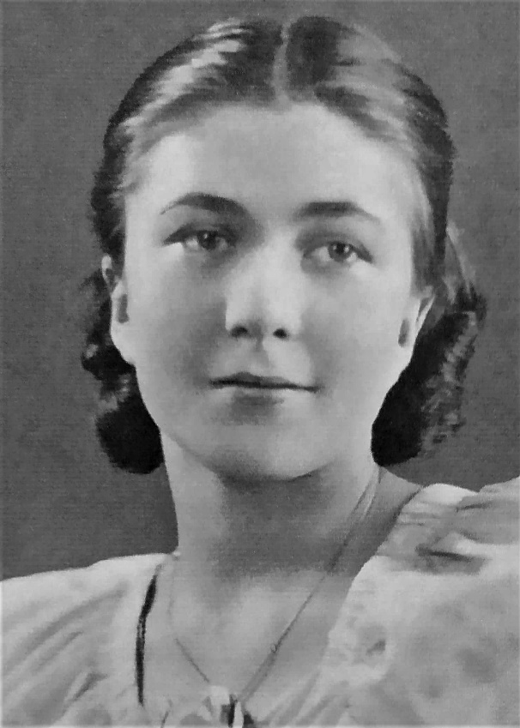
Grażyna Pilszak
z domu Gilewicz
ps. „Grażyna”
Urodziła się 31 grudnia 1924 r. w Warsza-wie. Była córką adwokata Czesława Gilewicza, we wrześniu 1939 r. podporucznika WP, do 1945 r. jeńca Oflagu II C Woldenberg.
W 1937 r. ukończyła Prywatną Szkołę Powszechną im. Zofii Wołowskiej przy ul. Piusa XI 28 (obecnie ul. Piękna) i uczęszczała do Państwowego Gimnazjum Żeńskiego im. Królowej Jadwigi przy ul. Wiejskiej 23 (pl. Trzech Krzyży 1). Podczas okupacji uczęszczała do liceum fotograficznego przy ul. Brackiej i brała udział w tajnych kompletach z maturą w 1944 r.
W konspiracji od marca 1942 r., zaprzysiężona przez mjr. Józefa Boruckiego ps. „Bryła”. Była łączniczką Oddziału II (Informacyjno-Wywiadowczy) Okręgu War-szawskiego AK. Przenosiła meldunki i rozkazy, prowadziła rozpoznanie stacjonowania oddziałów niemieckich. Ukończyła kurs pierwszej pomocy.
2 sierpnia 1944 r. dołączyła do swojego oddziału w gmachu PKO przy ul. Jasnej 9, z kwaterą przy Jasnej 17. Utrzymywała łączność z Powiślem. Po zbombardowaniu 3 września gmachu PKO przeszła na Powiśle, następnie do Palladium i na Mokotowską 54. W czasie Powstania 23 września wyszła za porucznika Macieja Brochockiego ps. „Luśniak”, dowódcę plutonu Oddziału II, w którym służyła. Ślubu udzielał ks. ppłk Stefan Piotrowski ps. „Jan I”, kapelan WP i Służby Duszpasterskiej „Biblia” Okręgu Warszawskiego AK.
5 lub 6 października wyszła z Warszawy z ludnością cywilną. Przebywała w Kielcach. W końcu marca 1945 r. wróciła do Warszawy. W 1949 r. ukończyła Wydział Prawa Mikołaja Kopernika w Toruniu. Po aplikacji była sędzią w Sądach Warszawskich. W latach 1954-1956 z powodu szykan zrezygnowała z pracy w sądzie. 31 grudnia 1985 r. została przeniesiona na emeryturę. Odznaczona m.in. Brązowym Krzyżem Zasługi z Mieczami (1944), Krzyżem AK, Medalem Wojska i Złotym Krzyżem Zasługi.

Stowarzyszenie Pamięci Powstania Warszawskiego 1944
www.sppw1944.org

